FAČR - Městský fotbalový svaz v Brně

639 00 Brno, Vídeňská 470/9

Telefon: 542 212 675 e-mail : mefs@fotbalbrno.cz
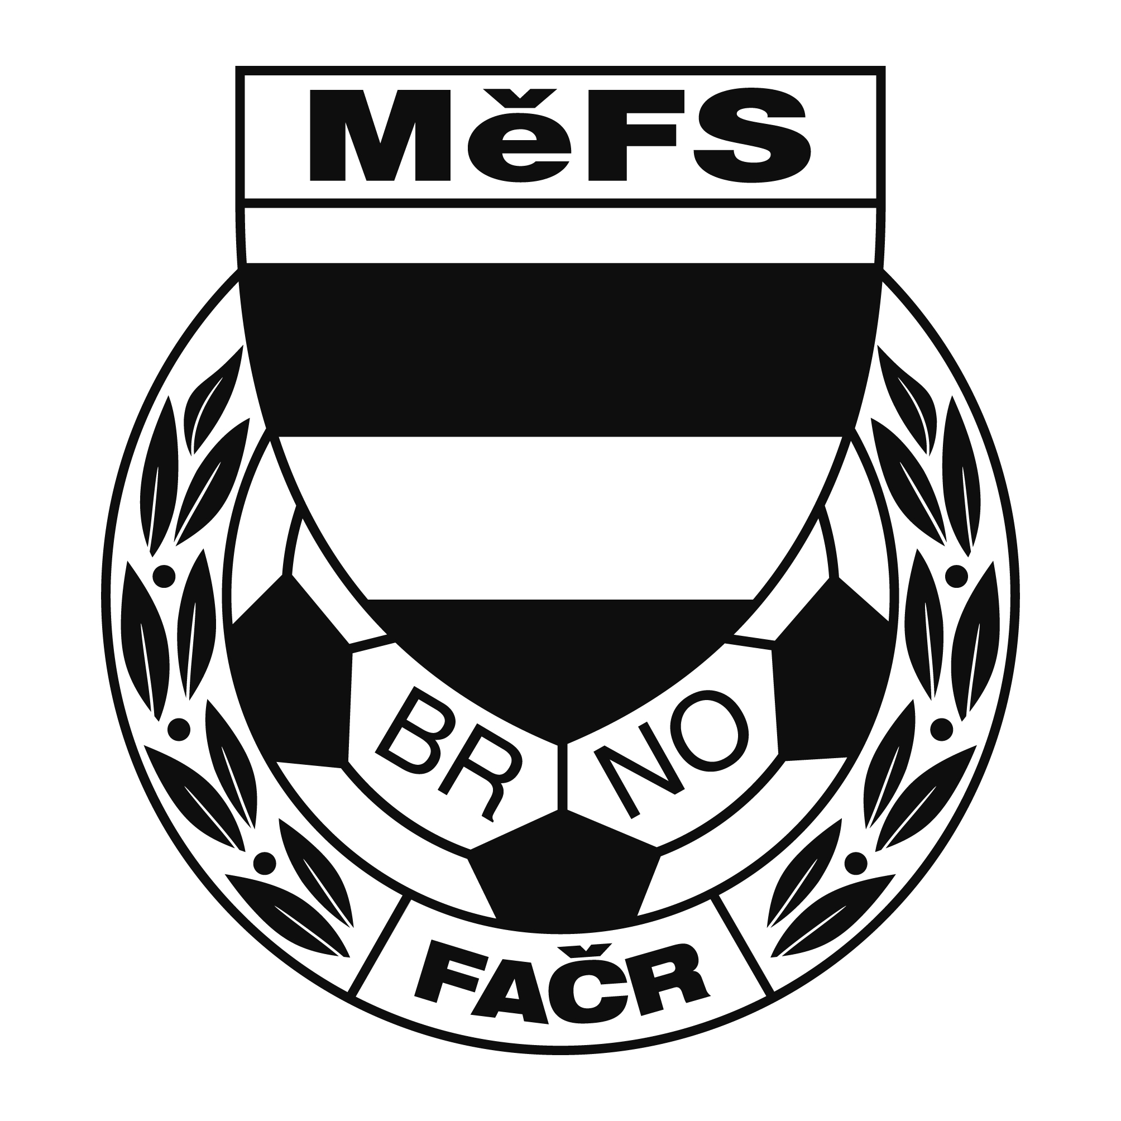

NOMINAČNÍ LISTINA

výběru MěFS, hráčů U 12

Akce: meziokresní soutěže žáků základní kolo,
halová část
O putovní pohár předsedy JmKFS

Úterý dne 28. listopadu 2017 Hodonín, hala Teza

Místo, datum a čas srazu: Úterý 28.11.2017 v 7:30 hod., u stadionu SK
Moravská Slávia, ulice Vojtova

Předpokládaný návrat: Úterý 28.11.2017 cca v 17:30 hod.

Nominační listina je současně žádostí o omluvení ve škole.

Nominace hráčů U 12 (ročník 2006) :

Novotný Jiří ( B) ČAFC 2011
Janeček Radek ČAFC 2011
Viktorín Štěpán ČAFC 2011
Pavlík Roman ČAFC 2011
Trousil Filip ČAFC 2011
Král Jakub TJ Tatran Bohunice
Buják Vojtěch Svratka Brno
Jindra Jan Tatran Kohoutovice
Vintr David SK Žebětín
Jarý Lukáš SK Žebětín
Žila Martin FC Medlánky
Marek Aleš Svratka Brno

Náhradníci: Říčánek Tomáš (Bohunice), Galia Lukas (Medlánky), Kousal David (ČAFC)

Trenéři: Jaroslav Sommernitz, Josef Dvořáček, vedoucí: Zdeněk Skoumal

V krajním případě lze vyrozumět telefonicky p. Skoumala tel. 604 547 876

Za účast hráčů na srazu odpovídá mateřský oddíl.

V případě neomluvené neúčasti nominovaných hráčů se klub vystavuje postihu dle článku 17 bod 3 RFS !

Hráči si vezmou vlastní kopačky, chrániče holení, teplákovou soupravu, věci osobní hygieny a průkaz pojištěnce.

V Brně 2. listopadu 2017
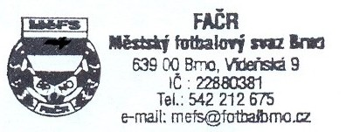

Mgr. Tomáš Němčanský, v.r. Mgr. Jan Maroši, v.r.
předseda KM MěFS předseda VV MěFS

Za správnost: Libor Charvát
sekretář MěFS

